***Дата:31.05.22. Предмет: Англійська мова.***

***Клас: 1-А (2група). Вчитель: Акан Я.В***

***.***

***Тема. Урок повторення.***

***Контроль письма.***

***Мета: продовжити знайомити учнів з новими ЛО, вчити називати предмети в парку, описувати свої дії; виховувати бережливе ставлення до навколишнього середовища.***

***Хід уроку***

1. ***Greatings (Привітання).***

***Hello, children! How are you?***

***Привіт,діти! Як ваші справи?***

***Перейдіть за посиланням і повторіть слова:***

[***https://youtu.be/_Ir0Mc6Qilo***](https://youtu.be/_Ir0Mc6Qilo)

***2.Grammar Focus.***

***Повторимо граматичний матеріал:***

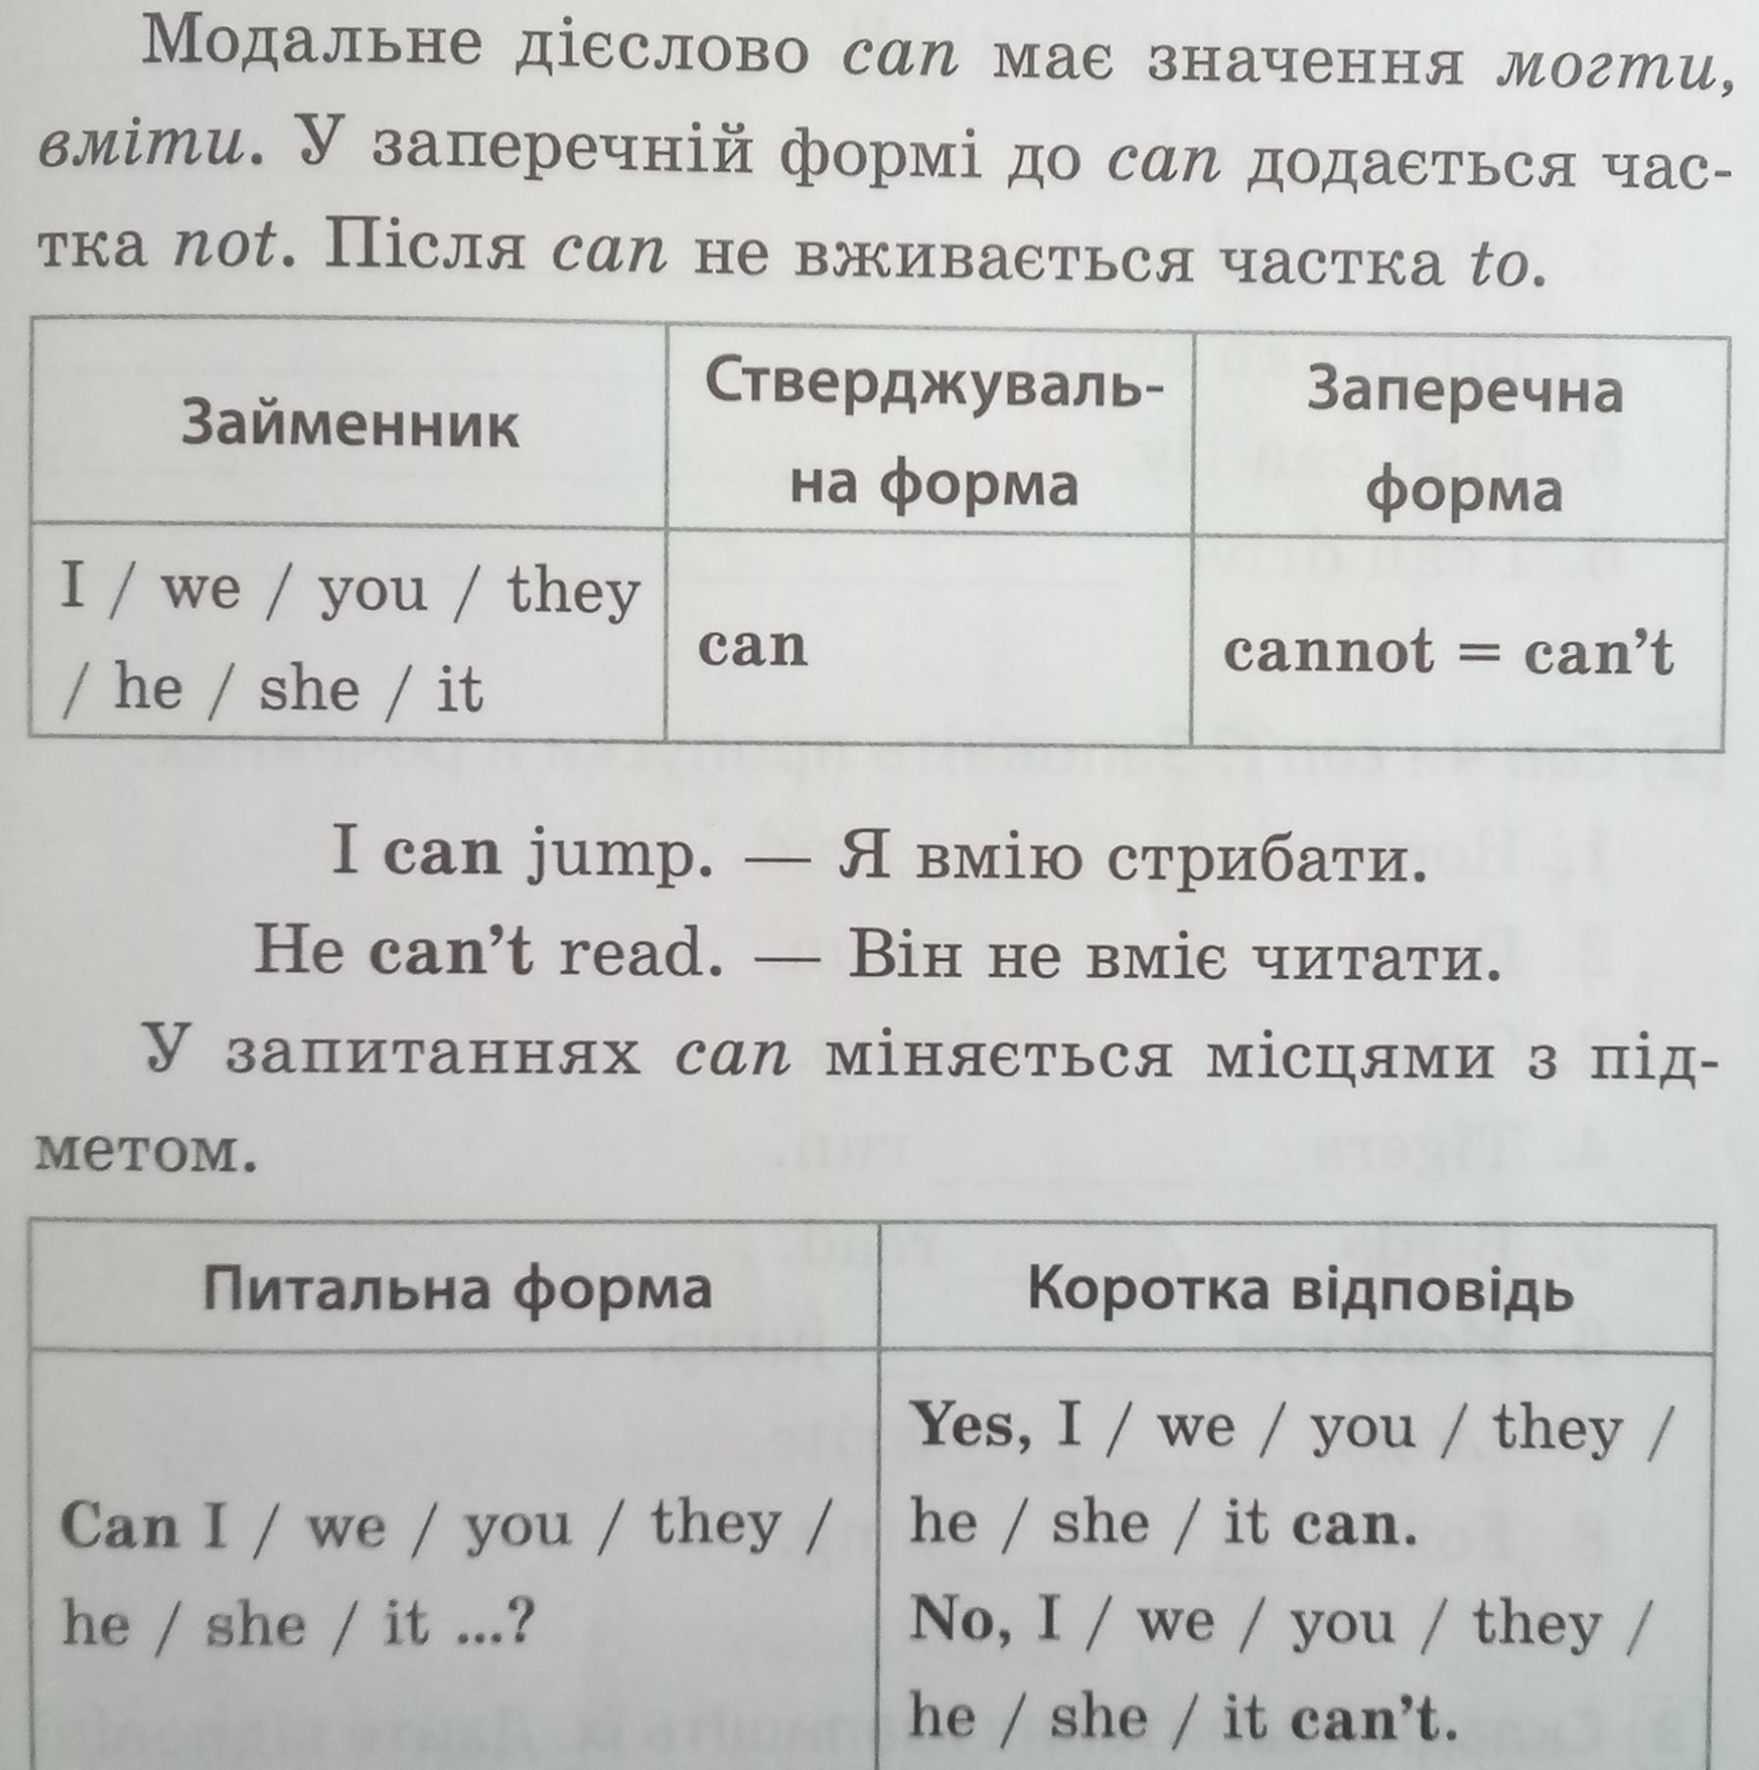

***3.Reading(Читання).***

***Працюємо усно у підручнику.***

***Ех.2,р.108(Впр.1 с. 108).***

***I can watch the ducks /Ай кен вотч зе дакс/ Я можу спостерігати за качками.***

***I can play Frisbee. /Ай кен плей бол./ Я можу грати тітаючою тарілкою.***

***I can play music. /Ай кен плей мь'юзік./Я можу грати у музику***

***I can сlimb а tree. /Ай кен клаймб е трі/Я можу вилазити на дерево.***

***4.Writing(Письмо).***

***Виконайте завдання Контроль письма.***

***Працюємо у зошиті з пропису .***

***Tuesday,the 31st of May.***

***Writing Test.***

***Ex.1.***

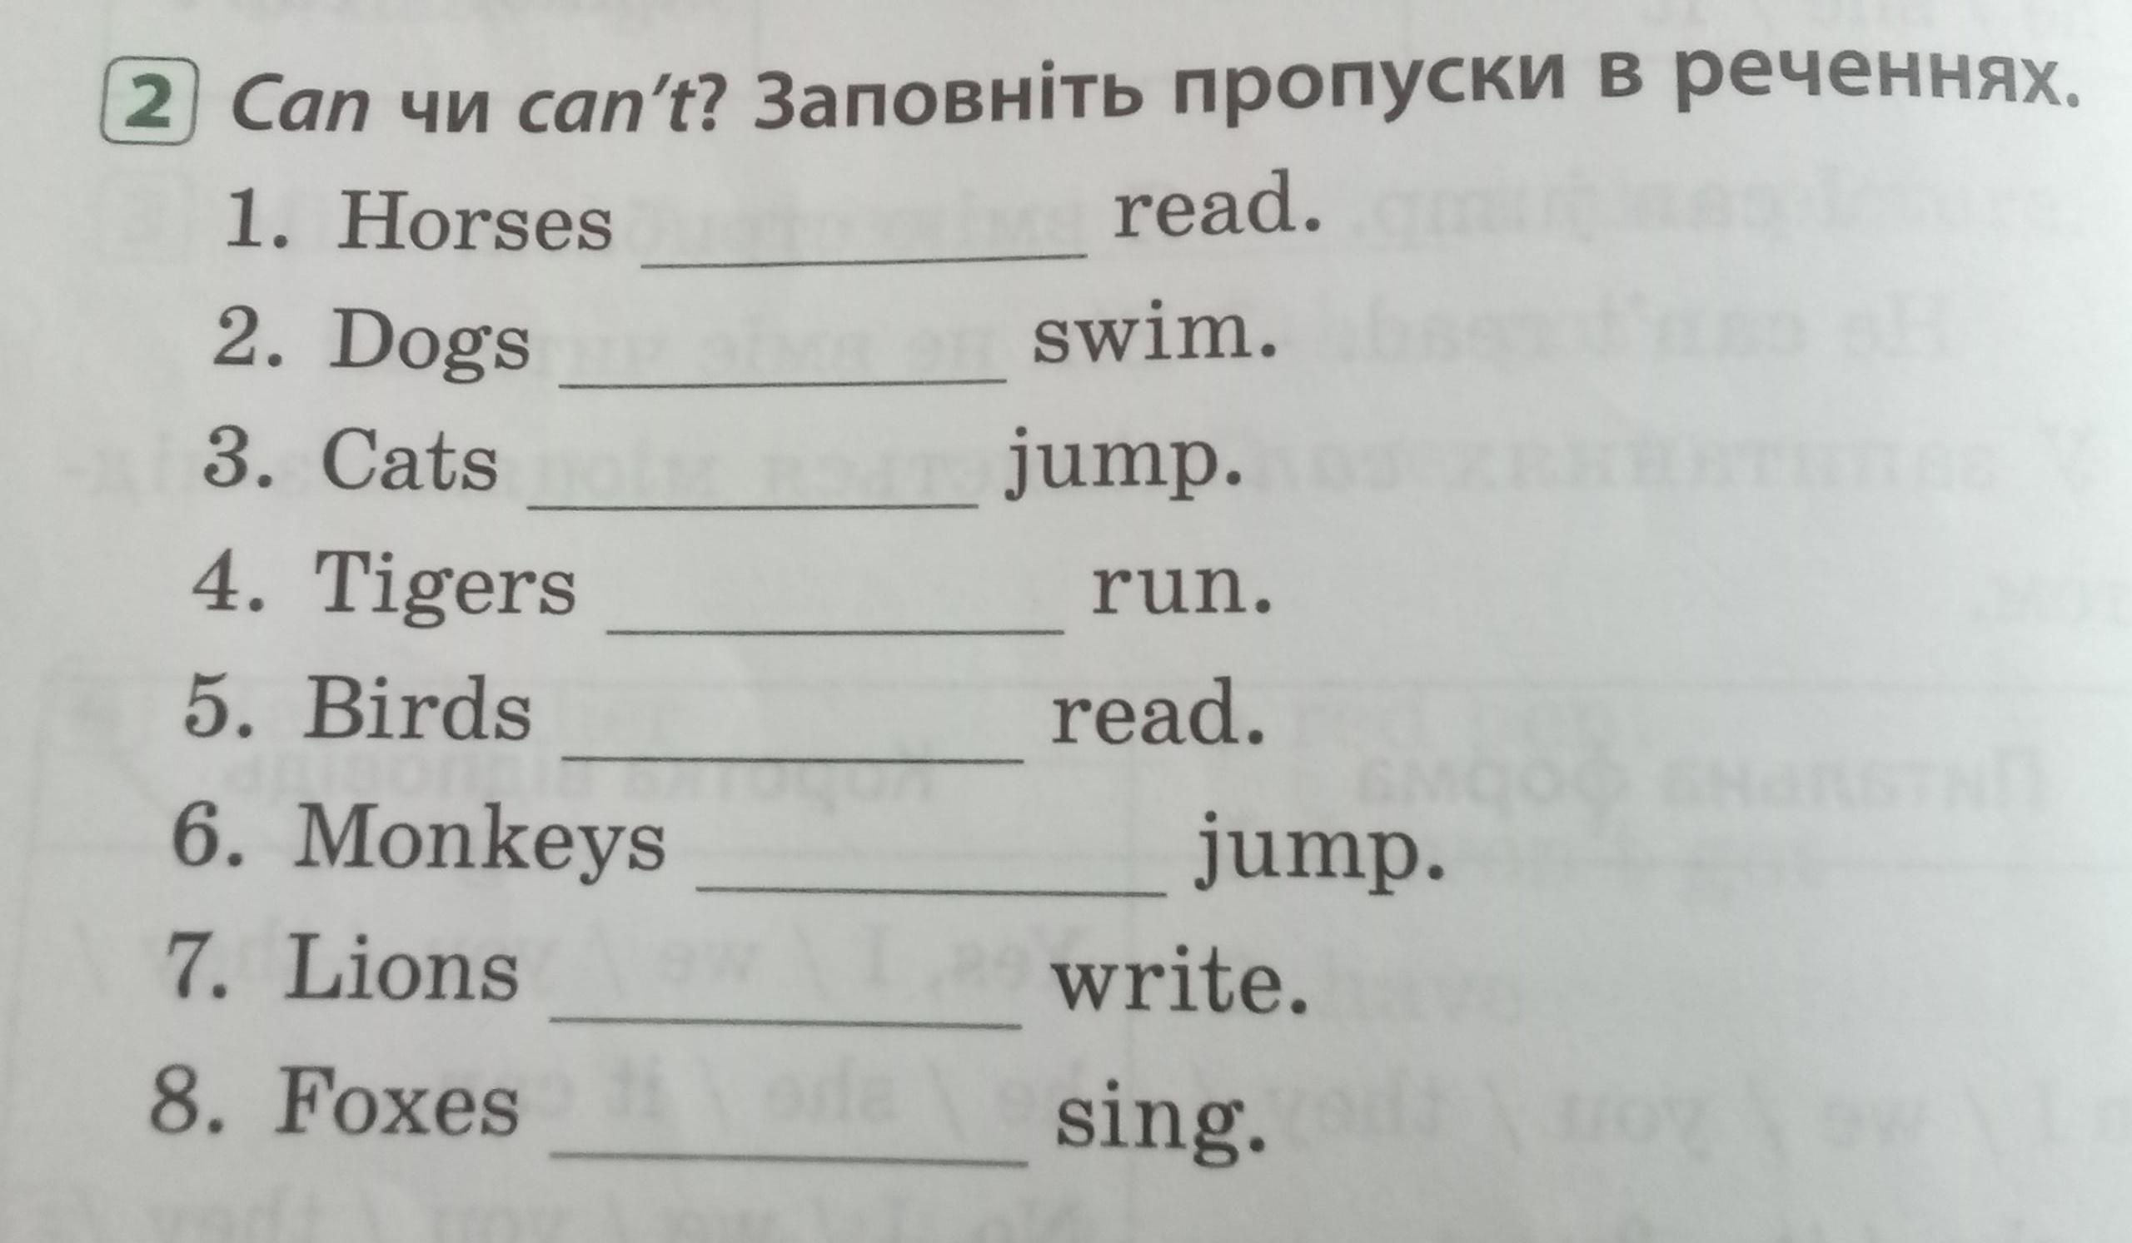

***5.Homework.***

***Домашнє завдання:***

1. ***Опрацювати конспект уроку***
2. ***Виконати завдання Контроль письма розділу Writing***

***Виконані завдання з Контролю письма надсилати на Вайбер(0688060638)-Яна Вячеславівна. Бажаю успіху!***